Анализ реализации программы «Одаренные дети»

  - Ичалковском муниципальном районе.

- стратегической концепции «Наша новая школа» подчеркнуто, что суть и смысл этого проекта – в создании школы, способной раскрыть личностный потенциал детей, воспитать в них интерес к учёбе и знаниям, стремление к духовному росту и здоровому образу жизни, подготовить выпускников школы к профессиональной деятельности. Одной из основных задач на сегодняшний день мы считаем создание и развитие творческой среды для выявления и поддержки одаренных детей. Деятельность в данном направлении ведётся достаточно давно и является весьма результативной.

Приоритетной целью данной деятельности является создание оптимальных условий для развития и обучения одаренных детей, их творческого потенциала в процессе научно-исследовательской и поисковой деятельности. Разработка и реализация мер по созданию комплексной системы работы с одаренными детьми, развитие новых форм организации обучения и воспитания одаренных детей были определены в качестве основных задач.

Так, для организации целенаправленной работы, начиная с начальной школы и до осознанного выбора жизненного пути в школе, в 2018 году была создана Программа «Одаренные дети».

Цель программы работы с одаренными детьми в Ичалковском муниципальном районе на 2018 - 2023 гг. – создание условий для выявления, поддержки и развития одарённых детей, развитие способности одаренных детей к включению в любую духовно-практическую деятельность в зависимости от реальных потребностей региона, страны и самой личности.

На первом этапе был проведен анализ современных концепций работы с одаренными детьми и отбор образовательных технологий, позволяющих реализовать

потенциальные способности одаренных детей. На втором – определены условия, необходимые для успешной реализации программы, создан банк данных педагогических технологий по развитию одаренности, проведена адаптация воспитательной работы к условиям работы с одаренными детьми, разработана система мотивации педагогов и обучающихся, а также формы психологического сопровождения. Велась консультативная и просветительская работа среди родителей. Следующий, практический, этап включал в себя такие виды работы, как апробация новых форм работы с одаренными детьми, обобщение инновационного опыта педагогов в работе с одаренными детьми, внедрение системы мотивации педагогов и обучающихся. Основными направлениями реализации программы являются следующие: учебно – познавательные, творческие, общественные, спортивно – оздоровительные. Работа с одаренными детьми ведется в плане развития учебно – познавательных, коммуникативных, личностных, информационных компетенций через : участие в предметных олимпиадах различных уровней, предметных неделях, конкурсах, проектной, исследовательской деятельности, участие в научно – практических конференциях.

На самореализацию и творческое саморазвитие учащихся ориентированы:

система факультативных и элективных курсов по углублённому изучению предметов школьной программы.

профильное обучение в информационно - технологическом и социально-экономическом классах;
работа научного общества учащихся,

- работа профильного лагеря;

Сложившаяся система работы с одаренными детьми дает определенные результаты.

      - настоящее время программа находится на обобщающем этапе реализации. Этот этап реализации связан с анализом и оформлением результатов реализации Программы работы с одарёнными учащимися на всех уровнях и во всех направлениях, совершенствованием форм данной работы и обобщением опыта психологического сопровождения программы.

Цель анализа: определить уровень, состояние и эффективность работы по развитию творческого потенциала учащихся

Направления работы:
  - Нормативное обеспечение
  - Кадровое обеспечение
  - Информационное обеспечение
  - Организационно-методическое обеспечение
  - Основные формы работы с одаренными детьми
  - Аналитическая деятельность
  - Инновационные подходы в работе с одаренными детьми
- Нормативно-правовая база работы с одаренными детьми опирается на:
    - « Конвенцию о правах ребенка» (1989 г.)

    - Закон РФ «Об образовании»

    - Федеральная целевая программа развития образования на 2011-2015 годы, утвержденная постановлением Правительства РФ от 07.02.2011 №61

    - Президентская образовательная инициатива «Наша новая школа»,2010г

    - Программа развития МОУ СОШ №9 на 2009-2014гг.

    - Устав МОУ СОШ №9 .

    - Локальные акты МОУ СОШ №9..

- Кадровое обеспечение образовательного процесса также является важным моментом в работе с одаренными детьми. Кадровое обеспечение программы «Одаренные дети» соответствует современным требованиям. Работу с одаренными детьми осуществляют учителя первой и высшей квалификационной категории, оказывающие интенсивную помощь одаренным и талантливым учащимся.

Многие педагоги ведут систематическую планомерную работу с одаренными учащимися по подготовке к олимпиадам.

Продолжена работа по развитию интеллектуальных способностей учащихся через творческую форму организации учебного процесса. Для этого учителя школ широко используют на уроках и во внеурочное время различные методы, в том числе и «метод проектов», учащимся предлагаются творческие индивидуальные задания, что позволяет активизировать познавательную деятельность учащихся, расширять их знания по предмету.

Работа с одаренными детьми и обучаемыми, позитивно мотивированными на учебу, традиционно ведется по всем предметам. Педагоги используют индивидуальные и групповые задания для обучения, ориентируют школьников на дополнительную литературу. Индивидуальная, групповая работа предполагает практические задания, проектную деятельность, работу с дополнительным материалом, решение исследовательских задач по математике, химии, физике, биологии, географии.

По русскому языку, литературе большое внимание уделяется развитию творческих способностей, выполнение творческих заданий (написание сочинений, самостоятельное чтение не предусмотренных программным материалом произведений с последующим обсуждением).

Учителя используют и разнообразные формы работы: ролевые тренинги, «мозговые штурмы», интеллектуальные марафоны. Формы и методы внеурочной работы

позволяют выявлять и развивать одаренных учащихся через кружки, конкурсы, олимпиады, а также через систему воспитательной работы.

- Информационное обеспечение

Разработаны сайты школ, который призван стать инструментом поиска, получения и обмена информацией, взаимодействия, обсуждения различных аспектов работы образовательного учреждения, и предназначена для педагогов, родителей и детей.

Сайты включают общую информацию о школах и информацию об учебно-воспитательной работе.

- Организационно – методическое обеспечение реализации программы

«Одаренные дети». Развитие системы поддержки и сопровождения одарённых детей- одно из приоритетных направлений деятельности коллектива школы.

  - Творческие группы педагогов

  - Методический семинар – презентация «Одаренные дети – проблемы, реалии, перспективы». Семинар носил практико-ориентированный характер. Были кратко рассмотрены критерии и виды детской одаренности, после чего прошла презентация работы, осуществляемой школой в данном направлении:
    - Представлен Банк информации об одаренных детях;

    - Продемонстрирована система работы по развитию интеллектуальных способностей учеников;

    - Приведены примеры индивидуального сопровождения одаренных детей во время обучения в среднем звене;

    - Представлен проект развития творческих способностей обучающихся на уроках.

  - Семинар руководителей школьных научных обществ «Формирование ключевых компетенций учителя по организации научно – исследовательской работы обучающихся». Представлен опыт организации учебного проектирования в школе;

  - Районный семинар учителей английского языка «Развитие творческих способностей учащихся на уроках английского языка»

  - Районный семинар учителей физики. Представление опыта работы по теме «Учебное проектирование как средство повышения интереса к предмету»

  - Рассмотрение вопросов работы с одаренными детьми на заседаниях РМО учителей – предметников (реализация профильного обучения, организация элективных курсов, подготовка к участию в предметной олимпиаде школьников в рамках Всероссийской олимпиады).
Большинство наработанных в прежние годы подходов продолжало действовать: сопровождение проектно - исследовательской деятельности школьников, участие в дистанционных интеллектуальных играх, творческих конкурсах, олимпиадах всероссийского и международного уровня, поддержка социальной, лидерской, спортивной одарённости.

- Выявление одаренных и талантливых детей и основные формы работы с ними

- Модель выявления одаренных детей в образовательном учреждении.
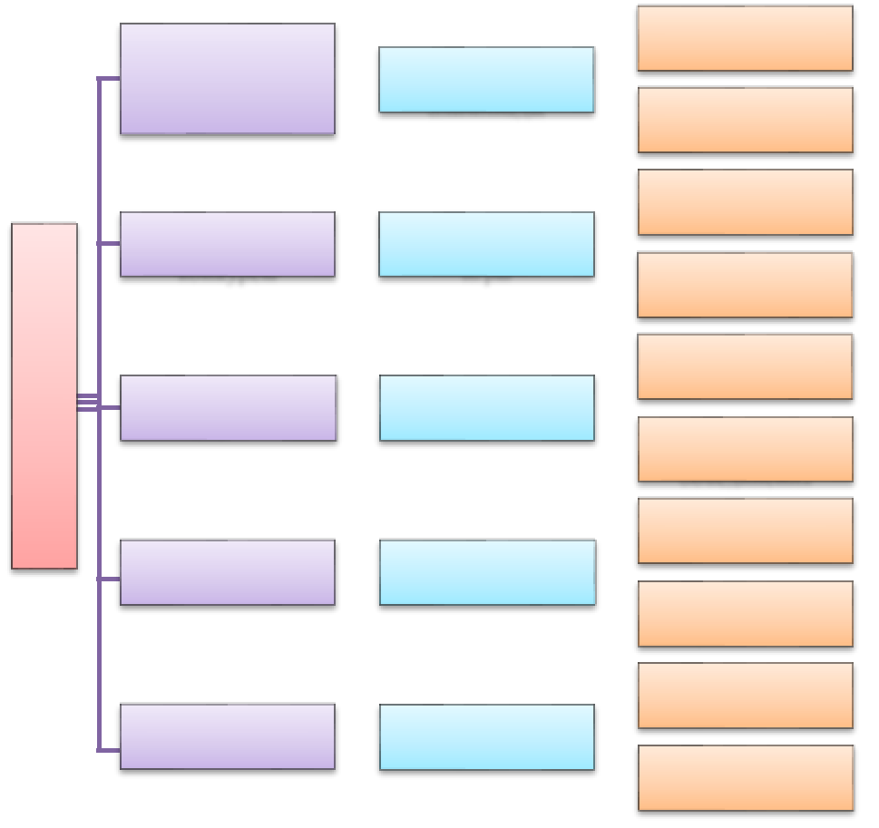

выявления одаренных | детей
формы

международные, |  | интеллектуальные |  |  | предметные недели
всероссийские,
 |  | игры эвристические
вузовские
 |  | олимпиады
олимпиады |  |  |  |  | школьная НПК
 |  |  |  |  | дистанционные
дистанционные |  | дистанционные |  |  | школы
олимпиады и |  | интеллектуальные
конкурсы |  | игры |  |  | интернет - проекты
органы школьного |  | социально |  |  | дни самоуправления
самоуправления |  | значимые акции |  |  | детские и
 |  |  |  |  | молодежные
 |  |  |  |  | объединения
выставки |  | смотры конкурсы |  |  | кружки студии
 |  |  |  |  | творческие
 |  |  |  |  | фестивали
 |  |  |  |  | спортивные
секции |  | школьные |  |  | соревнования
 |  | спартакиады |  |  | детско - юношеские
 |  |  |  |  | игры

Одаренный ребенок может проявить себя в работе районного научного общества, во время участия в интеллектуально-творческом марафоне, в работе школьного самоуправления, в научно-практических конференциях, в олимпиадах, конкурсах и др.

Могут участвовать во всех этих видах деятельности и большинство учащихся школы, и в результате «открываются» новые имена.

Индивидуализация образования одаренных детей достигается за счет изменения содержания образования учителями-предметниками в рамках:
- Индивидуальной работы на уроке,

- Индивидуальных заданий,

- Разработки собственных проектных и исследовательских работ в рамках Научного общества учащихся;

✓ Использования технологий личностно-ориентированного обучения при организации работы ребенка на уроках и широкое использование индивидуальных форм работы.

- Организация работы элективных курсов и курсов по выбору учащихся по разным направлениям;

- Индивидуальное сопровождение учащихся по подготовке к олимпиадам, смотрам, конкурсам.

Основные формы внеурочной образовательной деятельности:

- Элективный курс - учет индивидуальных возможностей учащихся, повышение степени самостоятельности учащихся.

- Ученическая конференция - развитие умений и навыков самостоятельного приобретения знаний на основе работы с научно-популярной, учебной и справочной литературой; обобщение и систематизация знаний по учебным предметам; формирование информационной культуры учащихся.

- Предметная неделя (декада) - представление широкого спектра форм внеурочной деятельности, повышение мотивации учеников к изучению образовательной области, развитие творческих способностей учащихся.

- Научное общество учащихся - привлечение учащихся к исследовательской, творческой и проектной деятельности, формирование аналитического и критического мышления учащихся в процессе творческого поиска и выполнения исследований.

- Кружки, студии, объединения - развитие творческих способностей учащихся, содействие в профессиональной ориентации.
Условно можно выделить следующие категории одаренных детей:

- Дети с необыкновенно высокими общими интеллектуальными способностями.

- Дети с признаками специальной умственной одаренности в определенной области наук и конкретными академическими способностями.

- Дети с высокими творческими (художественными) способностями.
- Дети с высокими лидерскими (руководящими) способностями.

- Учащиеся, не достигающие по каким-либо причинам успехов в учении, но обладающие яркой познавательной активностью, оригинальностью мышления и психического склада.

Цель работы с одаренными детьми: создание комплекса условий и средств, направленных на совершенствование системы выявления, поддержки и развития одаренных детей

Учитывая, что за последние годы сложилась система работы с одаренными детьми (конкурсы, предметные олимпиады, проекты, научные общества учащихся, выставки), а также созданы определенные условия для личностно ориентированного образования, координационная группа Управления образования предприняли усилия для создания системы работы с одаренными детьми, созданию условий поддержки талантливых детей. Это:

формирование банка данных «Одарённые дети»;
участие школьников в сетевых проектах и дистанционных интеллектуальных мероприятиях, Международной олимпиаде по основам наук, Всероссийской олимпиаде школьников;
организация конкурсов проектов, исследовательских работ, творческих конкурсов, школьного креативного марафона «Уникум»;
проведение Дней проектной деятельности, фестиваля «Проектирование и компьютерные технологии», фестиваля для учащихся начальной школы «Проектошка», Дня Науки;
сопровождение талантливых детей в течение всех школьных лет.
Одно из направлений работы программы «Одаренные дети» - организация внеклассной деятельности. Воспитательная работа в школе организуется по нескольким

направлениям: краеведческое, спортивно-оздоровительное, художественно-эстетическое, интеллектуальное.

- рамках работы по каждому направлению организуются классные часы, коллективные творческие дела, праздники, акции, экскурсии, участие в которых также способствует развитию творческих способностей учащихся.

- Аналитическая деятельность
6.1 Олимпиадное движение
Одним из способов реализации программы «Одаренные дети» являются предметные

олимпиады, основа которых - Всероссийская предметная олимпиада. Первый тур – предварительный, школьный, где участие принимают все желающие.

Количество участников регионального этапа предметных олимпиад за семь лет

Количество призовых мест по итогам проведения муниципального этапа олимпиады ВОШ в образовательных организациях района:

- МОБУ «Ичалковская СОШ» из 196 – 56 призовых мест,
- МОБУ «Кемлянская СОШ» – 64 призовых мест,
- МОБУ «Рождественская СОШ» – 27 призовых мест;
- МОБУ «Оброченская СОШ» – 21 призовых мест;
- МОБУ «Смольненская ООШ» – 15 призовых мест;
- МОБУ «Ладская СОШ» – 2 призовых мест;
- МОБУ «Б-Сыресевская СОШ» – 6 призовых мест;
- МОБУ «Октябрьская ООШ» – 1 призовых мест;
- МОБУ «Кергудская ООШ» – 4 призера.

Участие учащихся
Ичалковского муниципального района
во всероссийской олимпиаде школьников
в 2015-2020 уч. г.г.

Учебный год | Этапы ВОШ | Количество учащихся
2015-2016 | всего участников олимпиады | 675
 | количество победителей и призеров муниципального этапа | 184
2016-2017 | всего участников олимпиады | 473
 | количество победителей и призеров муниципального этапа | 192
2017-2018 | всего участников олимпиады | 572
 | всего победителей-призеров муниципального этапа ВОШ | 207
2018-2019 | всего участников олимпиады | 582
 | всего победителей-призеров муниципального этапа ВОШ | 184
 | участие в региональном этапе ВОШ | 60
2019-2020 | всего участников олимпиады | 520
 | всего победителей-призеров муниципального этапа ВОШ | 196
 | участие в региональном этапе ВОШ | 81

Выводы

Обобщив представленные итоги реализации программы «Одаренные дети», хочется отметить наличие положительных результатов.

- Проводится анализ федеральной, региональной и муниципальной нормативно – правовой базы, отвечающей современным задачам.

- Предпринимаются усилия по выстраиванию системы мероприятий по выявлению и развитию одаренных детей на школьном уровне, развиваются инновационные формы работы.

- Формируются методическая библиотека по проблемам развития детской одаренности. Ключевыми проблемами в работе с одаренными детьми являются:

- Материально-технические, обусловленные потребностями материально-технического обеспечения школы для работы с одаренными детьми;

- Научно-методические, связанные с большим количеством теоретических подходов и методов, необходимостью обеспечения вариативности образования и обусловленные разнообразием видов одаренности;

- Психолого-педагогические, определяемые необходимостью теоретического и технологического обеспечения практической работы с одаренными детьми;

Основные актуальные направления для дальнейшей работы:

• работа по дальнейшему расширению информационной интернет-системы по работе с одаренными детьми,
• пополнение банка данных методик, программ, научно-методических разработок по

проблеме детской одаренности;
• совершенствование сотрудничества педагогов и родителей в создании условий для

развития природных задатков школьников.

• проведение мониторинга, анализа и оценки результативности мероприятий, проводимых в рамках программы «Одаренные дет
Рекомендации:

На основании «Концепции общенациональной системы выявления и развития молодых талантов» и анализа работы по проблеме выявления и развития одаренных детей в будущем необходимо учесть следующие рекомендации:

учителям-предметникам
выявлять и поддерживать способных учащихся по своим предметам;

скорректировать тематическое планирование для работы с одаренными детьми, включить задания повышенной сложности, творческого или научно-исследовательского уровней;

организовать индивидуальную работу с одаренными детьми;

подготавливать учащихся к олимпиадам, конкурсам, викторинам, конференциям школьного, городского и регионального уровней;

оформлять опыт работы с одаренными детьми в виде творческого отчета для представления на педагогическом совете;
- создать в учебных кабинетах картотеку заданий повышенной сложности.

классным руководителям
- оформление портфолио учащихся класса с регулярным фиксированием достижений;

- планировать воспитательную работу в классе с учетом реализации способностей каждого ребенка;
руководителям объединений дополнительного образования
- выявлять одаренных детей;

- оформлять опыт работы с одаренными детьми в виде творческих отчетов, представляя в полной мере достижения каждого учащегося.

педагогам-психологам

- подготовить и провести диагностику учащихся с целью выявления одаренности учащихся;

- регулярно консультировать педагогов школы по методам работы с одаренными детьми;
- организовывать и проводить развивающую работу с учащимися школы;

- консультировать родителей учащихся школы по вопросам развития способностей детей.

